МУНИЦИПАЛЬНОЕ КАЗЕННОЕ ОБЩЕОБРАЗОВАТЕЛЬНОЕ УЧРЕЖДЕНИЕ «ГИНТИНСКАЯ СРЕДНЯЯ ОБЩЕОБРАЗОВАТЕЛЬНАЯ ШКОЛА» с. ГИНТА
МУНИЦИПАЛЬНОГО ОБРАЗОВАНИЯ «АКУШИНСКИЙ РАЙОН»
РЕСПУБЛИКИ ДАГЕСТАН
с. Гинта ginta-sosh@mail.ru
_________________________________________________________________________________

Фотоотчет о
проведения мероприятий в рамках акции «Урок цифры»
Классный час в 6 классе «Урок цифры»
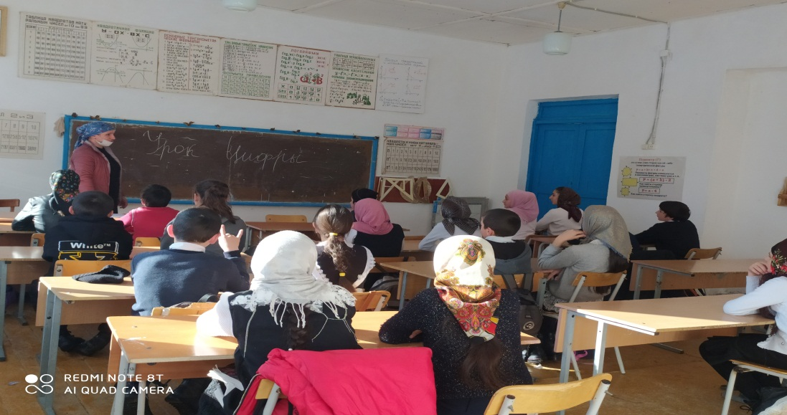
Классный час в 3 классе «Урок цифры»
(Классный руководитель-Абдулкеримова З.Х.)
